V4 – Das Leclanché-Element
Das Leclanché-Element gehört mit der Voltaschen Säule zu den zwei bekanntesten und ursprünglichsten Batterie-Systemen. Es besteht aus einer Zink- und einer Kohleelektrode sowie Manganoxid (Braunstein). Die Sonst röhrenförmige Batterie wird in diesem Fall sehr vereinfacht, indem die beiden Elektroden aufeinander liegen, nur getrennt durch eine dünne Papp- und einer Mangandioxidschicht. Das Prinzip von Galvanischen Elementen sowie das Aufstellen von Redoxgleichungen sollten die Schüler bereits kennengelernt haben.

Gefahrenstoffe
Ammoniumchlorid |  |  | H: H302, H319 |  |  | P: P305+P351+P338
Mangandioxid |  |  | H: H272, H302+H332 |  |  | P: P221
Stärke |  |  | H: - |  |  | P: -

Materialien: Stativ mit Klemme und Muffe, 2 kleine Bechergläser, Reagenzglasklammer, Motor, Voltmeter, Kabel, Krokodilklemmen, ein Stück dünne Pappe
Chemikalien: Ammoniumchlorid, Mangandioxid (Braunstein), Zinkblech, Kohleelektrode, Stärke
Durchführung: Die Elektroden werden blank geschmirgelt, aus dem Stück Pappe wird eine Platte geschnitten, die etwas kürzer ist als die Elektroden. Es wird eine Mischung aus Braunstein, Wasser und Stärke angerührt, so dass eine zähe Paste entsteht. Im zweiten Becherglas wird eine gesättigte Ammoniumchlorid-Lösung hergestellt und die Pappe darin getränkt. Das Zinkblech wird eingespannt. Darauf wird die getränkte Pappe gelegt. Die Kohleelektrode wird mit der Mischung bestrichen und auf die Pappe gedrückt. An beiden Elektroden wird jeweils eine Krokodilklemme befestigt. Die Batterie wird am besten mit einer Reagenzglasklammer fest zusammengehalten. Die Spannung wird gemessen.
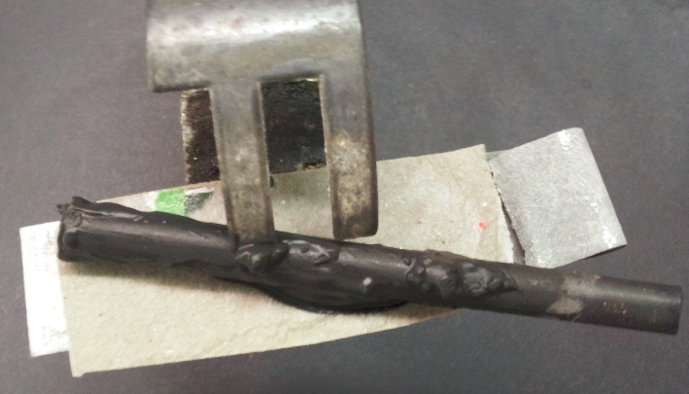
Abbildung 6 - Aufbau des Leclanché-Elements.
Beobachtung: Es stellt sich eine Spannung von ca. 1,5 Volt ein. Es ist mit der Zeit ein deutlicher Abfall der Spannung zu erkennen.
Deutung: Es handelt sich um eine Redoxreaktion:
Oxidation: Zn → Zn²⁺ + 2 e⁻
Reduktion: 2 MnO₂ + H₂O + 2 e⁻ → MnO(OH) + 2 OH
2 MnO₂ + H₂O + Zn → Zn²⁺ + MnO(OH) + 2 OH
Es findet ebenfalls eine Reaktion mit den gebildeten Hydroxidionen statt:
2 OH⁻ + 2 NH₄⁺ → 2 NH₃ + 2 H₂O
Die Zellspannung sinkt im Betrieb, weil durch die Bildung der Hydroxidionen am Plus-Pol (Zinkblech) der pH-Wert steigt. Dadurch sinkt das Potenzial (Redoxpotential) des Redoxpaares MnO(OH)/MnO₂. Das sich am Plus-Pol bildende gasförmige Ammoniak isoliert die Kohleelektrode von der Umgebung, wodurch der Widerstand der Zelle ansteigt: deshalb sinkt bei längerem Betrieb die Stromstärke.
Entsorgung: Die Entsorgung erfolgt über den Feststoffabfall.
Literatur: http://shelx.uni-ac.gwdg.de/~rherbst/eirmer/html/Elektrochemie_aus/Leclanche-Element-Loesungen.pdf (zuletzt aufgerufen am 2.8.16 um 15:53Uhr)
Unterrichtsanschlüsse Es bietet sich im Anschluss an dieses Experiment an, auf weitere Batteriesysteme einzugehen, um die Vielfalt und die Möglichkeiten zu beschreiben und den Umgang mit solchen Systemen zu üben. Ein nächster Schritt wäre die Thematisierung von Akkumulatoren, bei denen ein Wiederaufladen möglich ist. Hierzu sind die Begriffe Überspannung und Zersetzungsspannung zu besprechen.

